NIC NENÍ ČERNOBÍLÉ!

Náš pan ředitel působí na ZŠ Humpolec, Hálkova 591, okres Pelhřimov od roku 2002.
Toho roku nikdo z našeho srdíčkového týmu ještě ve škole nepůsobil, i když někteří z nás zde v dětství studovali. Jsme však všichni rádi, že zde nyní pracujeme, studujeme a můžeme hrdě říct:
„Známe pana ředitele Strnada a můžeme být s ním!“
Výčet věcí, které udělal, a stále pro školu dělá, je velký, na to by nám rozsah, který můžeme napsat, nestačil, a proto budeme psát pouze za náš tým:

Pane řediteli, děkujeme Vám za…

- všechna vlídná slova, pochvalu i kritiku, které mě táhnou dál, vím, že je vše upřímné (Ivona)
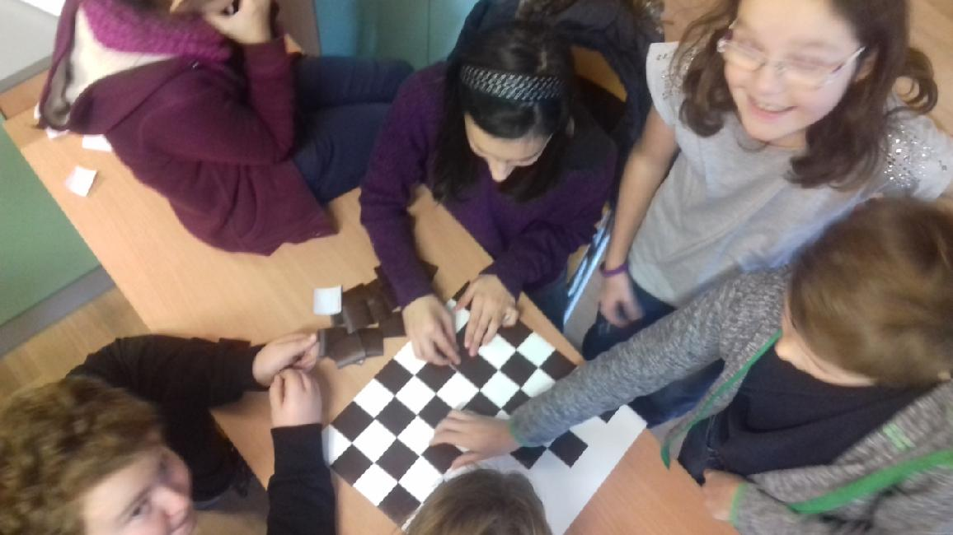
- to, že jsi mě v roce 2016 přijal do školy na 1. stupeň (Helča)
- vstřícný a přátelský přístup (Aneta a Martin)
- to, že se děti mohou účastnit různých soutěží a akcí (Radka a Pepa)
- všechno, co pro nás děláte (Anička a Markétka)
- Vaší aktivitu a zapojení se do aktivit (Vojta a Jirka)
- to, jaký jste (Ivona)
- to, že jste maminku zaměstnal, maminka je v práci spokojená, má
penízky a můžeme jezdit na výlety a něco si koupit (Faník, Martinka
a Anička)
- to, že nám dáváte ředitelská volna (Patrik a Ema)
- to, že máte takový lidský přístup k dětem i rodičům (Radka a Pepa)
- to, že mě motivuješ ke zlepšování se, učíš mě nové věci a vyžaduješ kvalitní výkony (Helča)
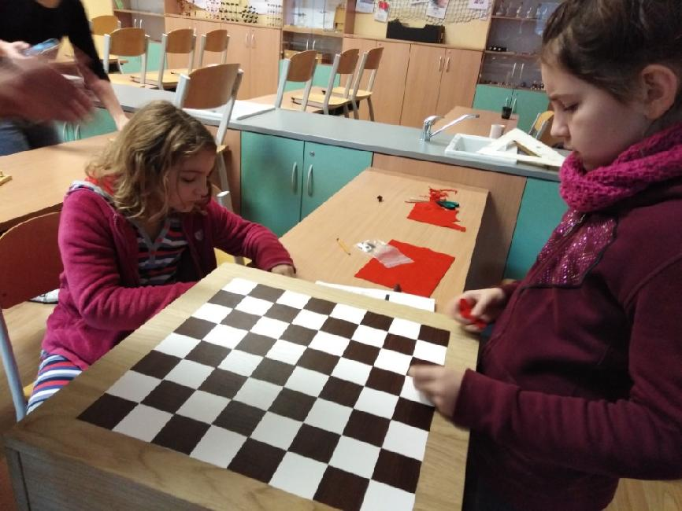
- šachové turnaje a kvalitní přípravy na ně (Aneta a Martin)
- to, že tady máme hezké zážitky (Patrik a Ema)
- pochopení problémů dětí a za jejich řešení (Radka a Pepa)
- Vaší přístupnost a ochotu pomáhat (Vojta a Jirka)
- za Vaši dobrou náladu a milý úsměv (Anička a Markétka)
- to, že jste umožnil mému synu Alešovi dále růst, našel v něm lásku k šachům a vůbec
ke vzdělání. Podpořil jste ho, aby mohl přeskočit dva ročníky ZŠ, upevnil v něm
sebevědomí a tím získal i tolik cenných republikových ocenění (Ivona)
- to, že mi věříš a podporuješ moje nápady (Helča)
- krásná nová hřiště (Vojta a Jirka)
- to, že mě i v určitých momentech brzdíš, třeba když maraton vyběhnu jako stovku (Helča)
- čas, který jste nám věnoval (Aneta a Martin)
- to, že se Vy osobně zapojujete do aktivit s dětmi - fotbal, piškvorky, šachy… (Radka a Pepa)
- to, že je naše škola hezká a příjemná (Patrik a Ema)
- to, že můžeme navštěvovat školu pod Vaším vedením (Radka a Pepa)
- to, že jste dovolil mému synu Davidovi studovat ze zdravotních důvodů individuálně, i díky
Vám je teď studentem vysoké školy a studium ho baví (Ivona)
- všechna ředitelská volna, také za ta volna, která jste nám nemusel dát (Anička a Markétka)
- to, že jsi mi odpustil mé chyby, poklesky a selhání (Helča)
- to, že jste mě nechal učit ve škole a toleroval všechny mé „ bláznivé“ nápady
a ve všem mě podporoval (Ivona)
- Vaše velmi propracované hodiny přírodopisu (Vojta a Jirka)
- umožnění činnosti parlamentu a za všechny akce na naší škole (Anička a Markétka)

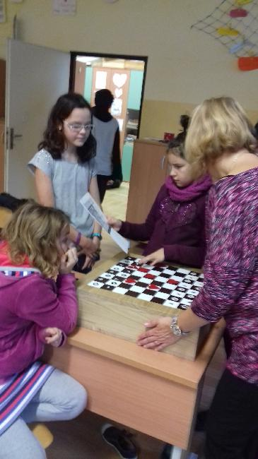
- to, že si vždycky na mě najdeš čas, když potřebuju (Helča)
- zdravý pohled na různé situace (Aneta a Martin)
- to, že nás doprovázíte na soutěže (Radka a Pepa)
- to, že jste tak přístupný, spravedlivý, jste tu pro nás pro všechny (Patrik a Ema)
- to, že jste sestavil tým výborných učitelů a jste jim oporou (Radka a Pepa)
- cenné rady, podporu, trpělivost, úsměv, za to, že v těžších chvílích a situacích stojíš
při mně, dokážeš mě pochválit i mi vynadat (Helča)
- to, že jste mému nejstaršímu synu Tomášovi dopřál bezproblémovou praxi
a ve všem ho povzbuzujete (Ivona)
- mnoho let obětovaných této škole (Aneta a Martin)
- to, že ve mně vidíš něco víc, než já sama (Helča)
- posun, který díky Vám tato škola dokázala (Aneta a Martin)

Na závěr bychom rádi napsali, jak vlastně šachovnice - srdíčko vznikalo:
Na první pohled by se mohlo zdát, že jsme koupili stoleček, plátno na šachy, udělali šustrmat a je hotovo. Vše by bylo jednoduché. Omyl! My jsme chtěli, pane řediteli, abyste měl vše opravdu od nás, od našeho srdíčka, z našich srdcí. Práci jsme si rozdělili a věřte, vše je děláno ručně a pracně :-))). Fotky mluví za vše:

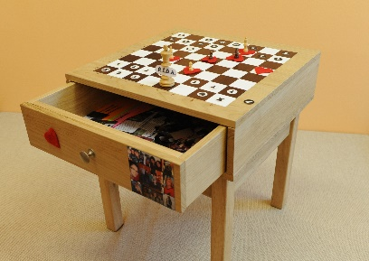
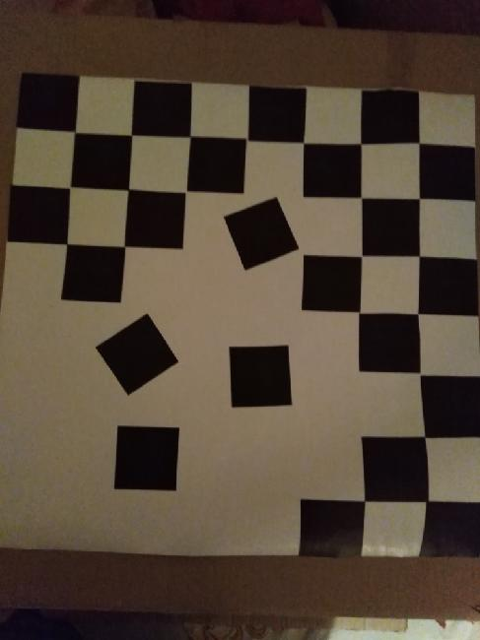
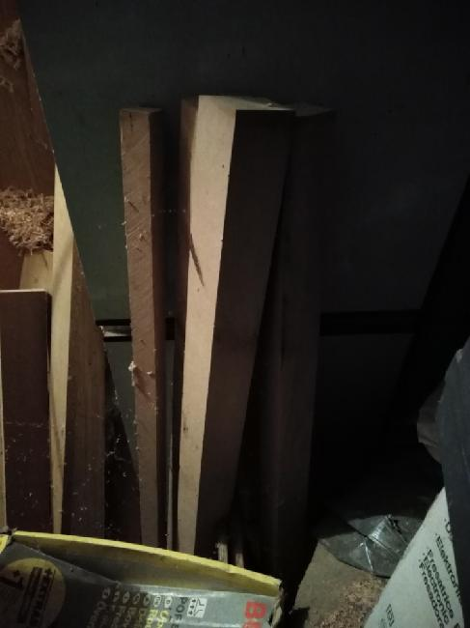
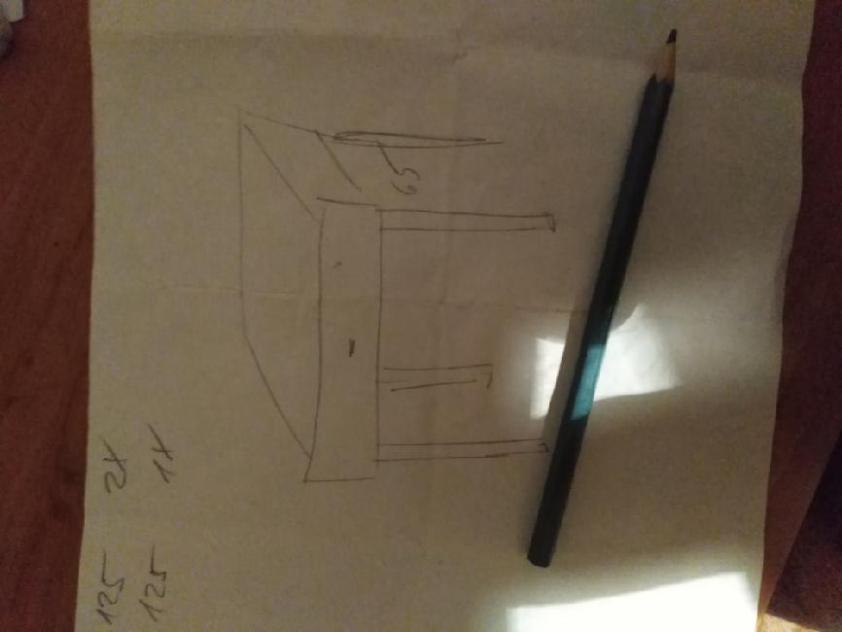

Dodatek:-)))
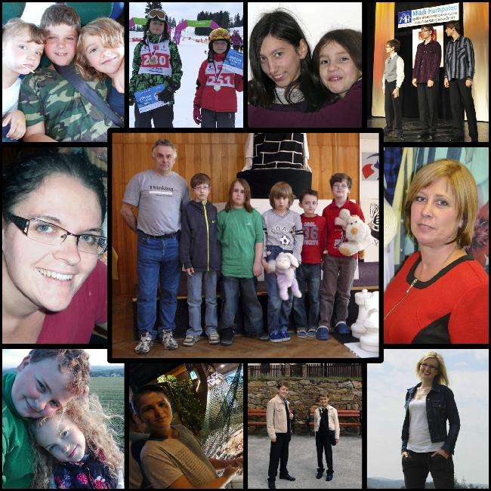
- děkujeme rodině pana ředitele za intenzivní pomoc při vytváření srdíčka
- na poděkování by se určitě zapojilo více lidí ze školy, ale v rámci zachování
neprozrazení před předáváním jsme náš tým museli zúžit :-)))

- nelekněte se, že jsou „kolečkové“ figurky vyměněné, je to úmyslně - máte to v názvu :-))) A důvod? Nic v životě přece není černobílé, vše je třeba posuzovat s odstupem a z několika stran, třeba ani Váš odchod do důchodu, pane řediteli, není jasný - černobílý :-)) Pořád se ještě hraje. Partie ještě neskončila.

PANE ŘEDITELI, VÁŽÍME SI VÁS A MÁME VÁS MOC RÁDI! DĚKUJEME ZA VŠE!

